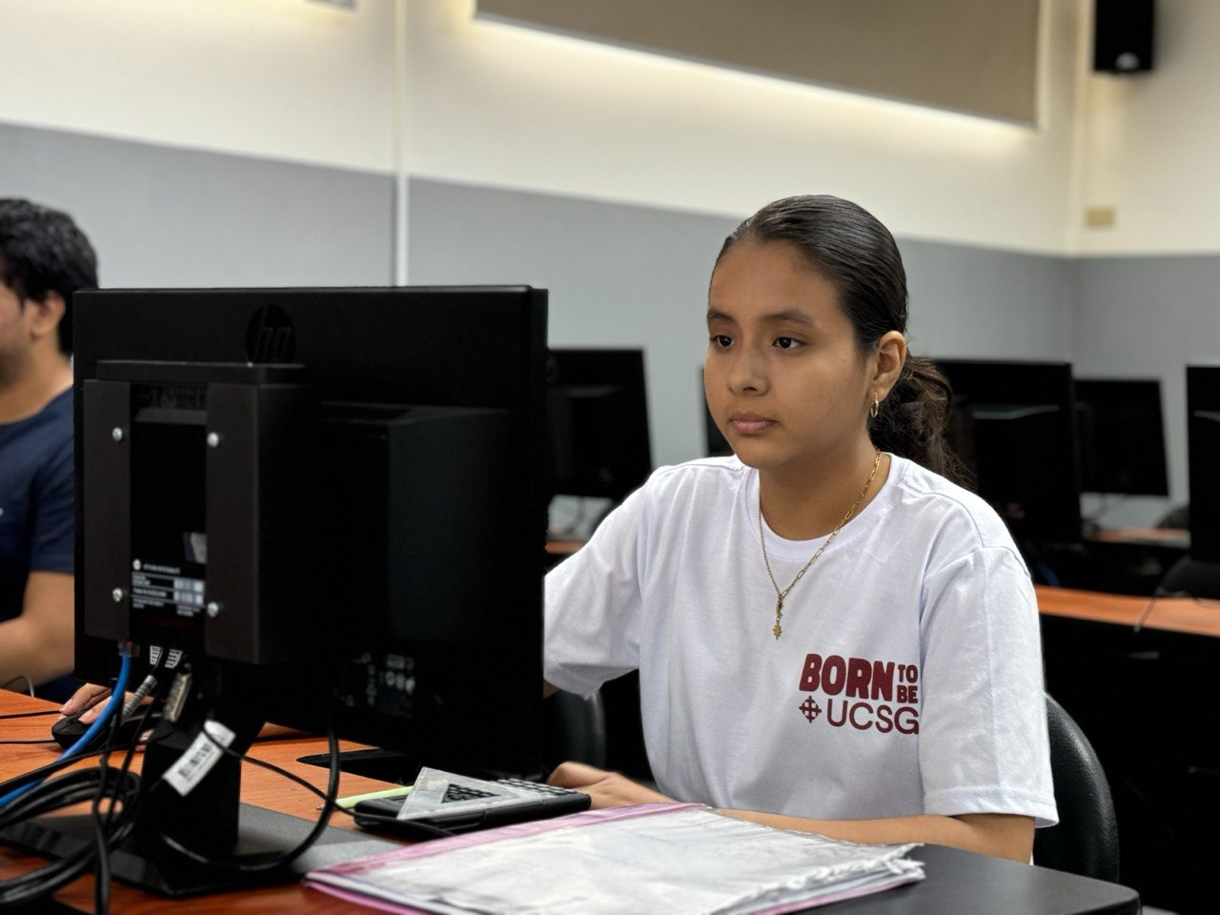

|  |
| --- |
|  |
|  |
| UCSG - REVISTA  UCSG y HP  Firman convenio para la transformación digital |



# UCSG y HP

|  |
| --- |
| Firman convenio para la transformación digital La Universidad Católica de Santiago de Guayaquil (UCSG) ha dado un paso significativo hacia la modernización tecnológica al firmar un convenio con Hewlett Packard (HP) para la adquisición de equipos de última generación. Este acuerdo, que busca promover el crecimiento formativo, académico e innovador, se formalizó el pasado en el salón Leónidas Ortega de la UCSG, con la presencia de autoridades institucionales y representantes regionales de HP en Latinoamérica.  Este convenio marca un hito importante en el compromiso de la UCSG de impulsar el desarrollo integral de sus estudiantes y la digitalización de la educación en todas sus facetas. El rector de la universidad, Ing. Walter Mera, destacó la relevancia de este acuerdo, señalando que "no solo representa la renovación de nuestro parque tecnológico, sino también un paso trascendental hacia la modernización y optimización tecnológica".  HP, una marca reconocida mundialmente por su constante transformación digital y su aporte a la educación, se ha unido a la UCSG para proporcionar laptops y computadores de escritorio de última generación. La representante regional de HP, Mgs. Andrea Solano, resaltó que la empresa "va a la vanguardia con su tecnología, en formación e investigación, en tendencia de mercado para fomentar al profesional en ámbitos de innovación".  Una de las características más destacadas de esta colaboración es el modelo de alquiler adoptado por la UCSG para la adquisición de estos equipos. Este enfoque garantiza que la institución pueda mantenerse al día con las últimas innovaciones tecnológicas, permitiendo una rápida y eficiente reposición de equipos en caso de inconvenientes o necesidad de actualización. |
| UCSG - Revista |